#### Міністерство освіти і науки України

#### Івано-Франківський національний технічний університ нафти і газу

#### 

#### Кафедра:

#### Программного забезпечення

#### автоматизованих систем

#### 

**Лабораторна робота №4**

**Типи тестувань**

#### Виконав:

#### студент III курсу

#### групи ІП-16-1

#### Андрійович Олексій

#### 

м. Івано-Франківськ

2019 рік

**Мета роботи:** Протестувати додатки за якомога більшою кількістю типів тестування.

Тестування Microsoft Word – це текстовий редактор що випускається фірмою Майкрософт, входить до складу офіційного пакету Microsoft Office.

1. Functional Testing:

1. Перейти на головну сторінку
2. Ввести потрібний текст.
3. Зберегти введений текст.

**Очікуваний результат:** текст буде збережено.

**Отриманий результат:** успішно збережений текстовий файл.

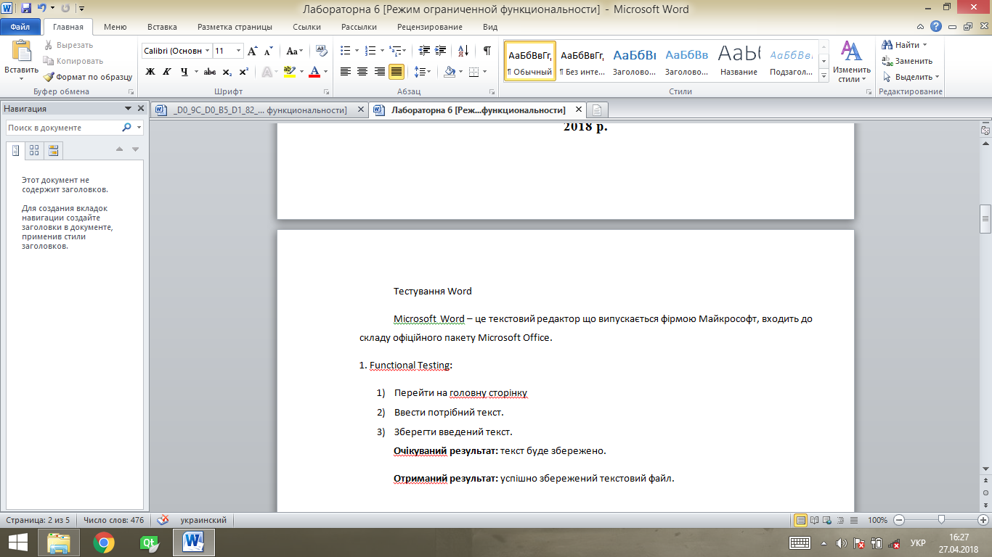

1. Smoke Testing.

**Очікуваний результат: додаток повинен успішно та без помилок виконувати свої функції.**

1. Відкриваємо збережений файл.
2. Міняємо введений раніше текст.
3. Зберігаємо.

**Проміжний результат:** Успішне змінення тексту та його збереження або

4.Неможливість зберегти через те що файл пошкоджено.

5.Копіюємо весь текст , створюємо новий текстовий файл і зберігаємо.

**Проміжний результат:** користувача відключає від системи через нестачу зарядки на ноутбуці або відімкнення світла на комп’ютері.

**Результат:** всі протестовані системи успішно працюють

1. Non-functional testing: UI

1. Перевірити вигляд вікна: всі елементи UI

**Defect:** Дефектів невиявлено всі кнопки реагують на наведення на них курсору.



1. Non-functional testing: Performance.
2. Відкрити програму.
3. Вставити зображення.

**Результат:** продуктивність програми є хорошою, оскільки вона впоралася із створенням вставленням зображенням за 1,59 секунди.

1. **Non-functional testing: Load.**

1. Відкрити Word.

2. Відкрити в ньому одночасно ще один документ.

3. Повторіть кроки 1-2 , 50 раз .

**Очікуваний результат:**

50 відчинених документів можна використовувати.

1. **Non-functional testing: Stress.**

1. Відкрити Word.

2. Відкрити в ньому одночасно ще один документ.

3. Повторіть кроки 1-2 , 200 раз .

**Defect**: Програма почала підвисати після 130 файлу а на 168 зависла.

1. Localization

**Task:** Як користувач, я хочу змінити мову програми так, щоб вся текстова інформація була перекладена на вибрану мову

**Defect:** програма Word є доступним практично на всі мови світу.

1. **Positive.**
2. Відкрийте прогаму.
3. Вставте текст , картинку чи таблицю.

**Результат:** Система позволяє відкривати , вставляти та створювати.

1. **Negative.**
2. Піратські версії потрібно активувавти для повноцінної роботи.

* **Висновок**: Після проведеного тестування, можна відзначити, програма Word є дуже гнучким та універсальним текстовим редактором який робить надійно та стабільно.